**Team Agis**

내용

개요 3

게임 소개 3

기획의도 4

게임 플레이 5

핵심요소들 6

재미요소 6

기대 효과 6

게임 전체 구조도 6

스토리 설정 6

UI 6

시스템 6

개요

게임 소개

**Project_PartyBall이란?**

플레이어는 단수 혹은 복수의 공을 지정된 맵의 정해진 목표지점으로 보내면 되는, **퍼즐게임이다.**

플레이어는 **실시간으로** 머리를 써서 게임을 클리어 해야 한다.

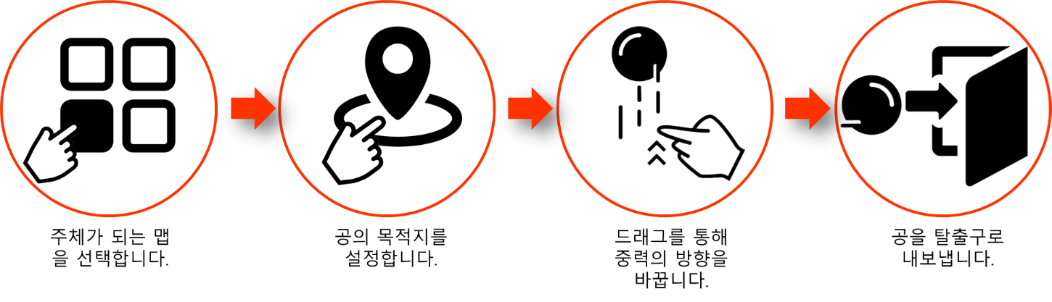

|  |  |
| --- | --- |
| **게임명** | PartyBall |
| **장르** | 퍼즐 |
| **그래픽** | 2D 사이드뷰 |
| **타겟층** | 퍼즐 게임을 즐기는 유저들 |
| **소재** | 중력, 공유, 공 |
| **플랫폼** | Android |

기획의도

**Project_Agis의 기획의도**

1. 주체가 되는 공과 다른 공들은 중력이 같다는 전제하에 **움직임을 공유한다.**
2. 상승곡선을 그리는 난이도를 가진 퍼즐들을 만들어 **다회성 플레이를 유도한다.**
3. 중력을 전환한 셀이 주체가 되며 인접한 다른 셀들도 **법칙에 따라 전환된다.**

**핵심 기획 키워드**

**기획 추가 목표**

* 난이도 뿐만 아니라 **재미**까지 포함한 레벨디자인으로 **퍼즐 게임의 재미를 극대화시킨다.**
* 게임의 **컨셉에 맞는** 좋은 리소스를 만들어 게임에 대한 **유저의 몰입감을 이끌어낸다.**

게임 플레이

**마을에서 배달을 하며, 벌어지는 사건들을 마주하며 살아남는다.**

게임의 전체적인 플레이 구조도는 다음과 같다.

매일 아침에 마을 마트로 출근하여 배달 리스트를 확인한다.

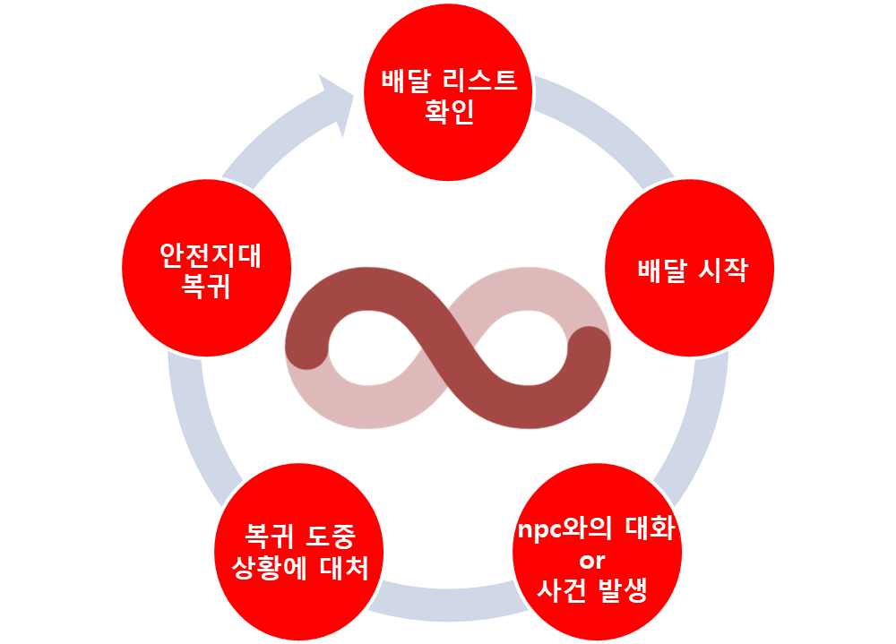

배달을 전부 끝내고 돌아오는 시간이면 밤이 되고 마을 입구에서 배달품을 받아 마트에 옮겨야 한다

리스트에 맞게 마을 사람들에게 물품을 배달한다.

집 혹은 안전지대로 돌아가 잠에 들고 다음날을 준비한다

배달 도중 여러 종류의 사건의 발생에 대처하여 생존을 위해 노력해야 한다

|  |
| --- |
| **게임 종료 조건** |
| 1. 모든 공들이 출구로 도달했을 때 |
| 2. 시간내에 모든 공들이 출구에 도달하지 못했을 때 |

핵심요소들

재미요소

기대 효과

게임 전체 구조도

스토리 설정

UI

시스템